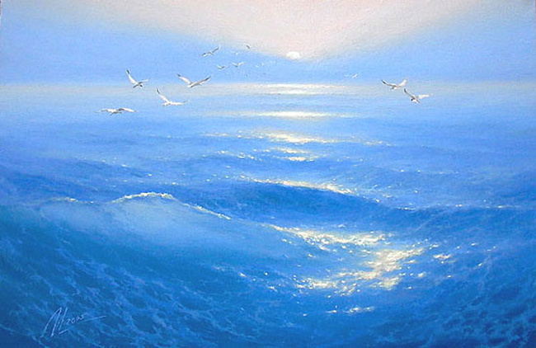
МОРЕ
Хрупкие створки ракушки Колко хрустят под ногами. Море вливается в душу, Пенными плещет волнами
Нет ни конца и ни края Вечной свободе творенья. То, что случается с нами Просится в стихотворенье.
И, отчужденье разрушив Свежей щемящей волною, Море спасёт мою душу, Если её я открою.
Милуя и сострадая, Камушком ровным отточит. Утром, играя волнами, Вдруг успокоится к ночи.
Солнце заходит лучисто, Чайка парит над волною. Снова в песке золотистом Кто-то свой замок построит.

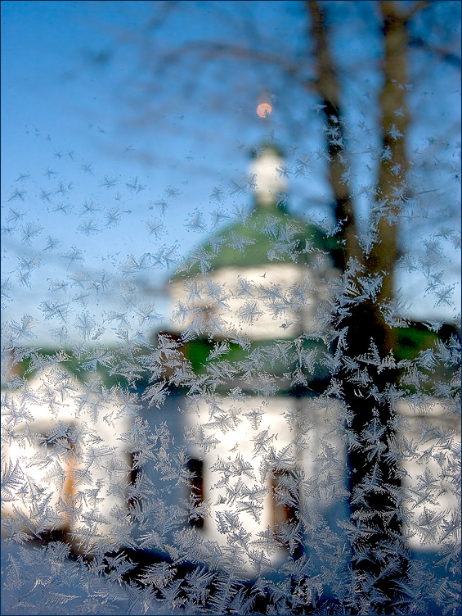

Пусть жизнь исправит письмена, Выравнивая строки строго. Нам дерзость издревле дана – С вопросом обращаться к Богу.
Зачем, когда и почему? К чему слова? – Молчи и внемли! Отважной будь, душа моя – Унынье оскорбляет землю.
Любить - но избежать греха. Дерзать – но распиная гордость. Трепещет каждая строка, В рожденьи обретая твёрдость.

ПОЖЕЛАНИЕ
Не погасить светильник глаз, Не дать усталости коснуться Души. Но так легко подчас В слезах уснуть и не проснуться.
Неотвратимо жизнь течёт, В песок стирая камни. За каждый день даёшь отчёт. Но кто поймёт и всё исправит?
Пусть против ветра - напрямик Сквозь тьму и лёд непониманья, Как мост спасенья луч возник От маловерья к Богознанью.

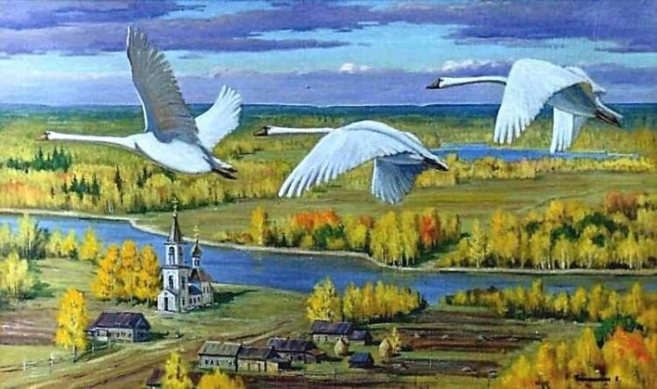

ПЕСНЯ
Разольётся песня пусть, добрая, старинная. Где-то птица Радость, грусть - нежность лебединая. Голос твой в лесу звучал золотым бубенчиком, Опустевшее гнездо – улетели птенчики.
Я не плачу, не ропщу, что меня покинули, Только Господа молю: «Дай мне стать орлиную!» И когда в чужом краю свет закроют вороны, Песню вспомнят пусть мою, да родную сторону.
Вот оружие и щит – жизни нить единая. Песня силой наделит, да неодолимою, Ожидания гранит, мужество терпения. Все тревоги победит радость возвращения.

СВЕЧИ
Так издавна твердит весь свет: «В напрасной жертве пользы нет». И мудрецы твердят в ответ: «В напрасной жертве пользы нет». Но будит души неспроста Напрасной жертвы красота. Там с ночью борется свеча, И эта битва горяча. И силы явно неравны, А люди спят и видят сны. И побеждает ночь, А после утро настаёт. И предрешён его приход.

ЛЕНИВЕЦ
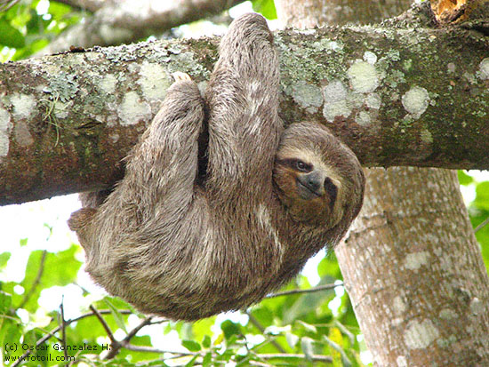
- Я ленивец молодой, Я вишу вниз головой, Сплю и ем вниз головой, Я с рождения такой. - Эй, ленивец, тигр идёт, Он сейчас тебя сожрёт. Тигр огромный, просто жуть, Слезь и спрячься где-нибудь! - Что вы, я так не могу, Я попозже убегу. Пять минуток повишу, Полбанана откушу. Я успею, я такой. Я вишу вниз головой. - Эй, ленивец, поскорей! Тигр – отъявленный злодей! Медлить времени уж нет! Прячься, слышишь или нет! – - Ну, не надо так кричать, Вы мешаете мне спать! Не спешите, подождите, Я успею… Ой! Спасите!

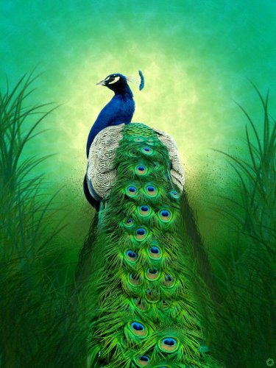

ПАВЛИН
Сияю я звездой в ночи и солнцем среди дня, Не уставая воспевать прекрасного себя. Мой гордый клюв красноречив, прекрасна голова, Когда же распускаю хвост, то меркнут все слова.
Мой хвост – сокровище моё, мой идол, мой кумир! В нём прелесть вся и красота, что покоряет мир. Восторгом пламенным горю, люблю себя, люблю. И исключительность свою стократно воспою.
Мне всё равно, что песнь моя напоминает вой, Я всех союзов многочлен и всех структур герой. Выводит трели соловей, парит степной орёл, Я всех оставил позади и славой превзошёл.
Я никогда не замолчу и не предам свой дар, С утра до вечера кричу: Пиар! Пиар! Пиар!

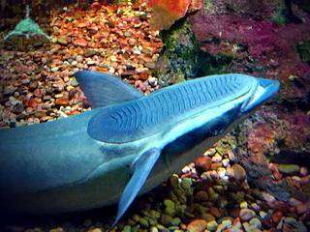
РЫБА – ПРИЛИПАЛА
Нетрудно затеряться в океане. Кто ты, песчинка? Хуже сор в кармане. И если Бог способностей не дал, Всё кончено, но не для прилипал. Мой славный дед был приближен к акуле. Родители мои к киту примкнули. Кит был убит и превращён в консервы. У стариков не выдержали нервы. А я живу… И бороздим моря Под флагом китобоя-корябля.

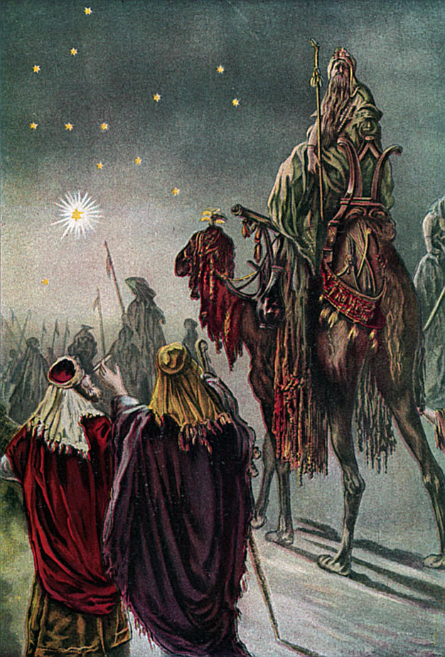
ВОЛХВЫ
У каждого своя звезда, волхвы уже в пути. Пространство чужеземных стран им предстоит пройти. Пересечение границ – опасней нет труда, Теченье дней, враждебность лиц – но их вела звезда. Оставить родину, семью, довольство и уют; Идти к тому, кого века, страдая, люди ждут; Забыть богатство, славу, честь, забыть самих себя, Чтоб стать достойным посетить прекрасное Дитя. У веры тоже есть предел – два года длился путь, Сомненье – дождь колючих стрел, желанье повернуть. Быть может, это страшный сон, дорога в никуда? Как наважденье, гонит в путь упрямая звезда. Наивность мудрости пред злом – опасная черта, Зачем же Ироду волхвы сказали про Христа? Ты скажешь: «Всё предрешено!» Но всё-таки зачем? И плачем огласился вдруг беспечный Вифлеем. Младенца ищет царь земной, коварен и свиреп. Но кто бы мог предположить, чертог царя – вертеп! Дары волхвов принесены, но нет конца пути, У каждого своя звезда, и вслед за ней идти.

